Prognozele meteo sunt realizate de către meteorologi. Ei folosesc datele oferite de stațiile meteorologice și de sateliți.

Stațiile meteorologice sunt echipate cu instrumentele necesare pentru a face măsurători standardizate și observații asupra condițiilor meteorologice. Majoritatea stațiilor meteorologice sunt automatizate.

Sateliții meteorologici se deplasează în jurul Terrei, transmițând imagini din care pot fi obținute informații meteorologice și climatologice. În prezent, imaginile oferite de acești sateliți au o mare importanță pentru prognoza meteorologică și pentru monitorizarea schimbărilor climatice.[...]

Clima reprezintă situația medie a elementelor meteorologice, pe o suprafață întinsă și într-un timp mai îndelungat (de regulă, peste 30 de ani).

Clima dintr-o anumită regiune este determinată de șapte elemente climatice de importanță majoră: temperatura aerului, durata de strălucire a soarelui, presiunea aerului, viteza și direcția vântului, umiditatea, nebulozitatea și precipitațiile.

Aceste elemente variază de la un loc la altul pe Terra, determinând particularitățile climatice ale locului respectiv. Marile zone de climă ale Terrei (caldă, temperată și rece) sunt o consecință a formei sferice a planetei noastre. [...]

Fiecare tip de climat, prin elementele care îl definesc, acționează asupra litosferei, modificând-o. Astfel, diferențele de temperatură (diurne sau sezoniere) pot duce la dezagregarea rocilor.

De aceea, în regiunile montane înalte, se formează trenele de grohotiș, iar în deșerturi, acumulările de nisip. Ziua, temperaturile mari din deșert duc la dilatarea rocilor, iar noaptea, temperaturile coborâte fac ca rocile să se contracte. Treptat, legăturile dintre mineralele ce compun roca se slăbesc, rocile spărgându-se în bucăți din ce în ce mai mici.

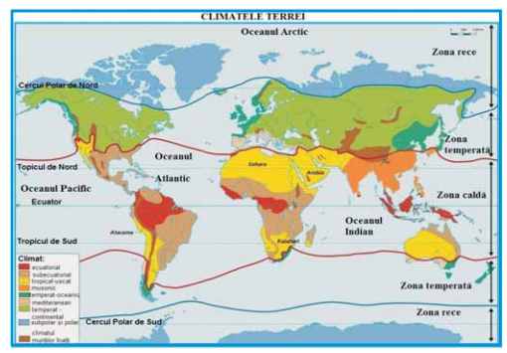

Principalul agent erozional din deșerturi este vântul. Rolul cel mai important al vântului este acela de a transporta și depune nisipul sub formă de dune.

Precipitațiile abundente erodează puternic, mai ales versanții dezgoliți de vegetație, ducând la apariția torenților. Uneori se pot declanșa alunecări de teren, atunci când versanții sunt constituiți din argilă.

Rocile numite conglomerate, sub acțiunea vântului încărcat cu particule de nisip, apă sau gheață, sunt modelate sub formă de ciuperci sau cap de om (de exemplu, Babele și Sfinxul din Munții Bucegi). […]

Modalități de avertizare, reguli de comportare și măsuri de protecție în cazul producerii de fenomene extreme, în orizontul local (grindină, polei, furtuni, secetă, caniculă, viscol, tornade etc.)

La televizor, la rubrica despre starea vremii, a fost prezentată harta de mai jos, care reprezintă o avertizare de caniculă pentru ziua următoare.

Date cheie

|  |  |  |  |
| --- | --- | --- | --- |
| Climatul | Temperaturi minime | Temperaturi maxime | Particularități |
| ecuatorial | 25 | 27 | precipitații abundente |
| tropical-uscat | 12 | 30 | vânturi secetoase |
| subtropical | 30 | 40 | ierni blânde și ploioase |
| temperat-oceanic | 10 | 15 | Prezența vânturilor de vest |
| temperat-continental | 40 | 60 | climat arid |
| subpolar | 60 | 66 | ierni foarte lungi |

(Adaptat după *Manualul de* *Geografie, clasa a V-a*, Mihaela Ofelia Rașcu, Nicolae Lazăr)